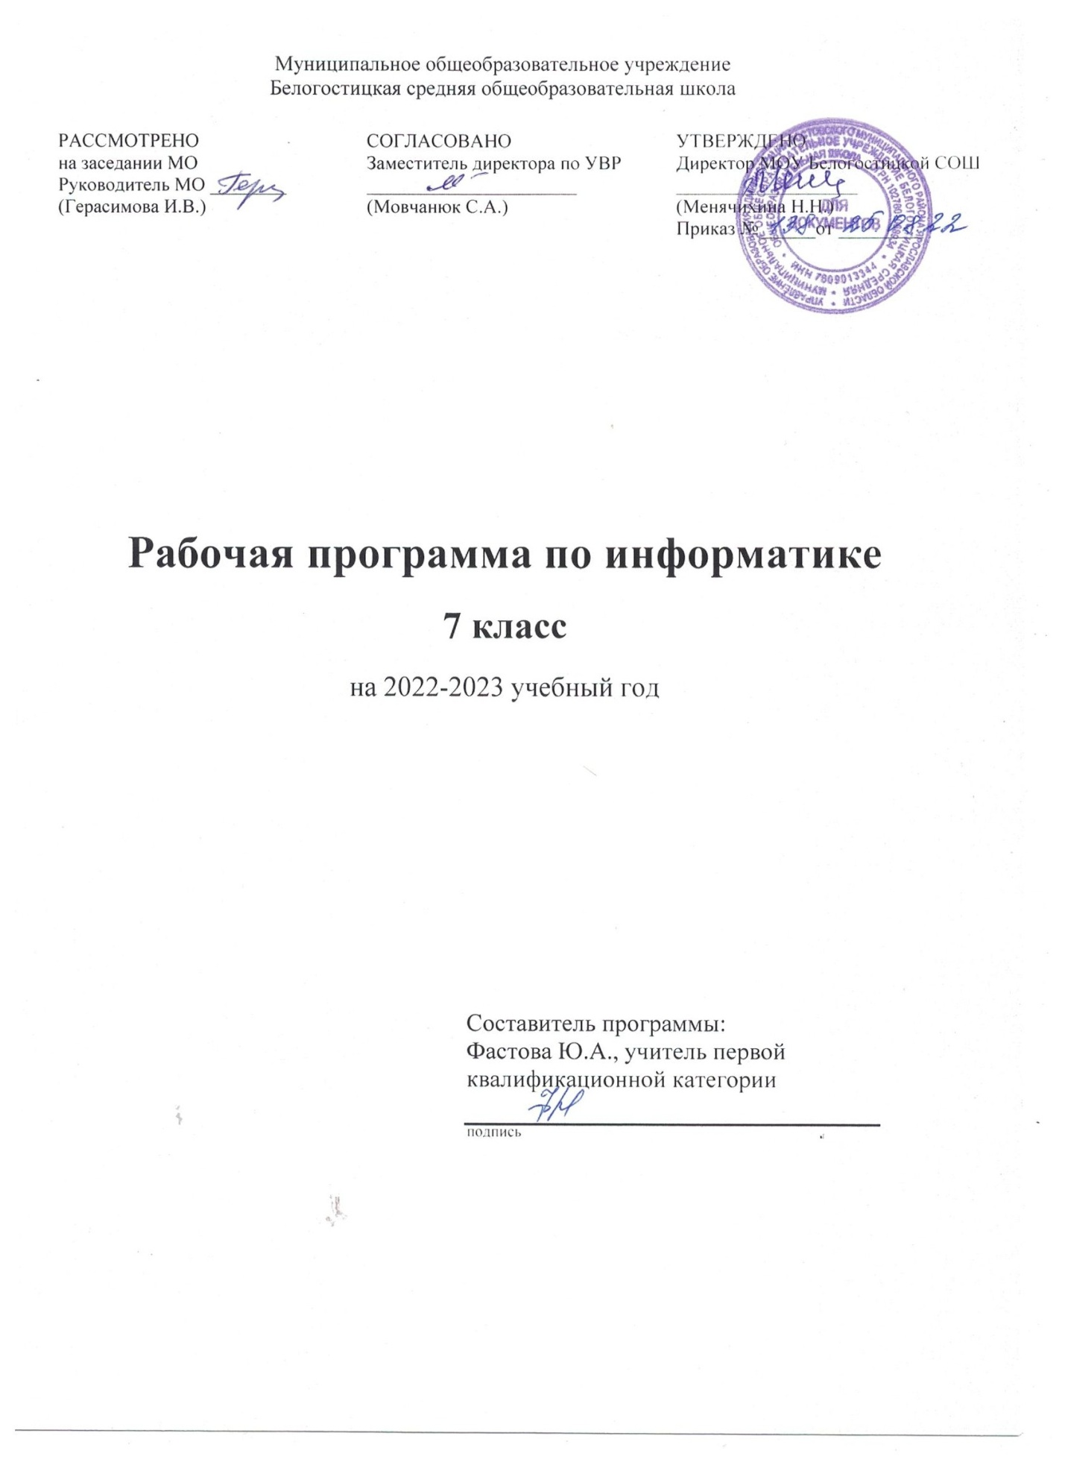

Пояснительная записка.
Рабочая программа учебного курса по информатике для 7 класса разработана на основе ФГОС второго поколения, примерной программы основного общего образования по информатике (базовый уровень) и авторской программы И.Г. Семакина, М.С. Цветковой (ФГОС программа для основной школы 7-9 классы И.Г. Семакин, М.С.Цветкова Москва БИНОМ. Лаборатория знаний 2012).
Часть уроков проводятся в кабинетах Центра образования цифрового и гуманитарного профилей «Точка роста» с использованием ресурсов Центра.

Программа рассчитана на 34 часа (1 час в неделю), в том числе:
контрольные работы- 5
практические работы –17

Содержание тем учебного курса информатики.
Введение в предмет
Предмет информатики. Роль информации в жизни людей. Содержание базового курса информатики.
- Человек и информация.
Информация и ее виды. Восприятие информации человеком. Информационные процессы
Измерение информации. Единицы измерения информации.
- Компьютер: устройство и программное обеспечение.
Начальные сведения об архитектуре компьютера.Принципы организации внутренней и внешней памяти компьютера. Двоичное представление данных в памяти компьютера. Организация информации на внешних носителях, файлы.Персональный компьютер. Основные устройства и характеристики. Правила техники безопасности и эргономики при работе за компьютером. Виды программного обеспечения (ПО). Системное ПО. Операционные системы. Основные функции ОС. Файловая структура внешней памяти. Объектно-ориентированный пользовательский интерфейс.
- Текстовая информация и компьютер.
Тексты в компьютерной памяти: кодирование символов, текстовые файлы. Работа с внешними носителями и принтерами при сохранении и печати текстовых документов.
Текстовые редакторы и текстовые процессоры, назначение, возможности, принципы работы с ними. Интеллектуальные системы работы с текстом (распознавание текста, компьютерные словари и системы перевода)
- Графическая информация и компьютер.
Компьютерная графика: области применения, технические средства. Принципы кодирования изображения; понятие о дискретизации изображения. Растровая и векторная графика.
Графические редакторы и методы работы с ними.
- Мультимедиа и компьютерные презентации.
Что такое мультимедиа; области применения. Представление звука в памяти компьютера; понятие о дискретизации звука. Технические средства мультимедиа. Компьютерные презентации.

Личностные, метапредметные и предметные результаты
освоения содержания курса
Личностные результаты:
- Формирование ответственного отношения к учению, готовности и способности обучающихся к саморазвитию и самообразованию на основе мотивации к обучению и познанию;
- Развитие осознанного и ответственного отношения к собственным поступкам;
- Формирование коммуникативной компетентности в процессе образовательной, учебно-исследовательской, творческой и других видов деятельности.
Метапредметные результаты:
- Умение самостоятельно определять цели своего обучения, ставить и формулировать для себя новые задачи в учёбе и познавательной деятельности, развивать мотивы и интересы своей познавательной деятельности;
- Владение основами самоконтроля, самооценки, принятия решений и осуществления осознанного выбора в учебной и познавательной деятельности;
- Умение определять понятия, создавать обобщения, классифицировать, самостоятельно выбирать основания и критерии для классификации, устанавливать причинно-следственные связи, строить логическое рассуждение, умозаключение и делать выводы;
- Умение создавать, применять и преобразовывать знаки и символы, схемы, графики, таблицы для решения учебных и познавательных задач;
- Смысловое чтение;
- Умение осознанно использовать речевые средства в соответствии с задачей коммуникации; владение устной и письменной речью;
- Умение применять поисковые системы учебных и познавательных задач;
- Формирование и развитие компетентности в области использования информационно-коммуникационных технологий (далее ИКТ-компетенции).
Предметные результаты:
- Умение использовать термины «информация», «наука», «связь», «сообщение», «данные», «входные данные», «процессы», «органы чувств», «кодирование», «программа», «формула», «история развития», «звуковое кодирование», «звуковое кодирование», «пространственная дискретизация», «волны», «рисуночное письмо»; «рисунок» понимание различий между употреблением этих терминов в обыденной речи и в информатике и т.д;
- Умение описывать размер двоичных текстов, используя термины «бит», «байт» и производные от них; умение кодировать и декодировать тексты при известной кодовой таблице и т.д.;
- Умение использовать прикладные компьютерные программы.
Тематическое планирование курса
№ | Тема главы,  раздела | Всего часов | Из них
 |  |  | Практические работы | Контрольные работы и тесты
1 | Введение. Техника безопасности и санитарные нормы работы за ПК. | 1
2 | Человек и информация | 5 | Практическая работа №1 «Тренировка ввода текстовой и числовой информации с помощью клавиатурного тренажера». | Контрольная работа №1 «Человек и информация». Защита творческих работ.
3 | Компьютер: устройство и программное обеспечение | 8 | Практическая работа №2 «Знакомство с комплектацией устройств персонального компьютера, со способами их подключений».  Практическая работа №3 «Знакомство с пользовательским интерфейсом операционной системы, справочная служба».  Практическая работа №4 «Работа с файловой системой ОС».  Практическая работа №5 «Проверка компьютера на вирусы». | Контрольная работа №2 «Компьютер: устройство и ПО». Защита творческих работ.
4 | Текстовая информация и компьютер | 7 | Практическая работа №6 «Работа с таблицами, вставка в таблицы формул, рисунков».  Практическая работа №7 «Работа со шрифтами, приемы форматирования текста.  Практическая работа №8 «Работа с нумерованными и маркированными списками, шаблонами и стилями».  Практическая работа №9 «Вставка гиперссылок в текстовый документ».  Практическая работа №10 «Сканирование, перевод и распознавание текста». | Контрольная работа №3 «Текстовая информация и компьютер». Защита творческих работ.
5 | Графическая информация и компьютер | 7 | Практическая работа №11«Создание и редактирование изображений в растровом редакторе Paint.Net с использованием цветовой гаммы и наложением слоев».  Практическая работа №12«Создание и редактирование 3d изображений в растровом редакторе Paint.Net. Смайлик».  Практическая работа №13 «Создание простейшего чертежа в векторном редакторе Компас».  Практическая работа №14 «Создание простейшей 3d модели в векторном редакторе Компас» | Контрольная работа №4 «Графическая информация и компьютер». Защита творческих работ.
6 | Мультимедиа и компьютерные презентации | 5 | Практическая работа №17 «Создание простейшего видеоклипа».  Практическая работа №16 «Запись и редактирование звукового клипа».  Практическая работа №15 «Создание интерактивной презентации «История развития ВТ». | Контрольная работа №5 «Мультимедиа и компьютерные презентации». Защита творческих работ.
7 | Резерв | 1

Поурочное планирование курса
№ п/п | Дата проведения |  |  |  |  |  |  | Тема урока | Место проведения урока | Оборудование ЦО «Точка роста» | Цифровые образовательные ресурсы
 | план |  |  |  |  |  | факт
1 | 2.09 |  |  |  |  |  |  | Предмет информатики. Роль информации в жизни людей. Техника безопасности и правила поведения в компьютерном классе.  Техника безопасности при работе с 3d-оборудованием. | Кабинет формирования цифровых и гуманитарных компетенций (Точка роста) | 3D-принтер Maestro | https://infourok.ru/predmet-informatiki-rol-informacii-v-zhizni-lyudey-2607708.html
2 | 9.09 |  |  |  |  |  |  | Информация и знания. Восприятие и представление информации человеком. Информационные процессы.  Практическая работа №1. |  |  | https://infourok.ru/konspekt-uroka-na-temu-informaciya-i-znaniya-vospriyatie-i-predstavlenie-informacii-2539030.html
3 | 16.09 |  |  |  |  |  |  | Измерение количества информации.
4 | 23.09 |  |  |  |  |  |  | Единицы измерения количества информации. |  |  | https://resh.edu.ru/subject/lesson/7318/conspect/250749/
5 | 30.09 |  |  |  |  |  |  | Измерение информации. Решение задач
6 | 7.10 |  |  |  |  |  |  | Контрольная работа №1 «Человек и информация». Зашита творческой работы.
7 | 14.10 |  |  |  |  |  |  | Назначение и устройство компьютера. История развития вычислительной техники. |  |  | https://resh.edu.ru/subject/lesson/4715/conspect/10379/
8 | 21.10 |  |  |  |  |  |  | Начальные сведения об архитектуре компьютера. Основные устройства и характеристики. Периферийные устройства (3d-принтер, 3d-сканеры и т.д.)  Практическая работа №2. | Кабинет формирования цифровых и гуманитарных компетенций (Точка роста) | 3d-принтер, 3d-сканеры и т.д | https://infourok.ru/referat-na-temu-osnovnie-ustroystva-kompyutera-4010016.html
9 | 11.11 |  |  |  |  |  |  | Принципы организации внутренней и внешней памяти компьютера. Двоичное представление данных в памяти компьютера.
10 | 18.11 |  |  |  |  |  |  | Виды программного обеспечения (ПО). Системное ПО. Операционные системы. Основные функции ОС.  ПО для моделирования и обработки 3d-модели | Кабинет формирования цифровых и гуманитарных компетенций (Точка роста) | 3D-принтер Maestro
11 | 25.11 |  |  |  |  |  |  | Объектно-ориентированный пользовательский интерфейс.  Практическая работа №3.
12 | 2.12 |  |  |  |  |  |  | Организация информации на внешних носителях, файлы. Файловая структура внешней памяти. |  |  | https://infourok.ru/konspekt-uroka-fayl-faylovaya-struktura-klass-3916690.html
13 | 9.12 |  |  |  |  |  |  | Работа с файловой структурой ОС.  Практическая работа №4.  Практическая работа №5. |  |  | https://infourok.ru/rabota-s-faylovoy-strukturoy-operacionnoy-sistemi-2369515.html
14 | 16.12 |  |  |  |  |  |  | Контрольная работа №2 «Компьютер: устройство и ПО». Защита творческих работ.
15 | 23.12 |  |  |  |  |  |  | Тексты в компьютерной памяти: кодирование символов, текстовые файлы. |  |  | https://infourok.ru/teksty-v-kompyuternoj-pamyati-kodirovanie-simvolov-testovye-fajly-4972012.html
16 | 13.01 |  |  |  |  |  |  | Текстовые редакторы и текстовые процессоры, назначение, возможности, принципы работы с ними.
17 | 20.01 |  |  |  |  |  |  | Основные приемы ввода и редактирования текста. Таблицы.  Практическая работа №6. |  |  | https://infourok.ru/prezentaciya-priemi-vvoda-i-redaktirovaniya-teksta-2502631.html
18 | 27.01 |  |  |  |  |  |  | Интеллектуальные системы работы с текстом (распознавание текста, компьютерные словари и системы перевода).  Практические работы №7.  Практические работы №8. |  |  | https://infourok.ru/prezentaciya-intellektualnie-sistemi-raboti-s-tekstom-raspoznavanie-slovari-i-sistemi-perevoda-3065474.html
19 | 3.02 |  |  |  |  |  |  | Работа с внешними носителями и принтерами при сохранении и печати текстовых документов. Гипертекст.  Практическая работа №9.
20 | 10.02 |  |  |  |  |  |  | Контрольная работа №3 «Текстовая информация и компьютер».
21 | 17.02 |  |  |  |  |  |  | Анализ контрольной работы.  Практическая работа №10
22 | 24.02 |  |  |  |  |  |  | Компьютерная графика: области применения, технические средства. Форматы графических файлов.  Качественный фотоснимок | Кабинет формирования цифровых и гуманитарных компетенций (Точка роста) | Фотоаппарат с объективом  Canon EOS 1200D  Штатив HAMA Gamma 153 | https://infourok.ru/prezentaciya_k_uroku_po_teme_kompyuternaya_grafika_oblasti_primeneniya_tehnicheskie_sredstva.-532019.htm
23 | 3.03 |  |  |  |  |  |  | Принципы кодирования изображения; понятие о дискретизации изображения. Растровая и векторная графика. |  |  | https://infourok.ru/plankonspekt-uroka-po-informatike-na-temu-kodirovanie-graficheskoy-informacii-3295579.html
24 | 10.03 |  |  |  |  |  |  | Графические редакторы (растровый) и методы работы с ними. Цветовая гамма. Слои. ПО для работы с графикой  Практическая работа №11. | Кабинет формирования цифровых и гуманитарных компетенций (Точка роста)
25 | 17.03 |  |  |  |  |  |  | Графические редакторы (растровый) и методы работы с ними. 3D изображения.  Создание сферических панорам  Практическая работа №12. | Кабинет формирования цифровых и гуманитарных компетенций (Точка роста)
26 | 24.03 |  |  |  |  |  |  | Графические редакторы (векторный) и методы работы с ними. Чертеж.  Практическая работа №13.
27 | 7.04 |  |  |  |  |  |  | Графические редакторы (векторный) и методы работы с ними. 3D модели.  Практическая работа №14.
28 | 14.04 |  |  |  |  |  |  | Контрольная работа №4 «Графическая информация и компьютер».
29 | 21.04 |  |  |  |  |  |  | Что такое мультимедиа; области применения. Технические средства мультимедиа. Использование БПЛА для съемки местности | Кабинет формирования цифровых и гуманитарных компетенций (Точка роста) | Квадракоптер тип 1- DJI Mavic AIR
30 | 28.04 |  |  |  |  |  |  | Компьютерные презентации.  Компьютерная 3d-графика (фотограмметрия) и оформление презентаций  Практическая работа №15. | Кабинет формирования цифровых и гуманитарных компетенций (Точка роста)
31 | 5.05 |  |  |  |  |  |  | Представление звука в памяти компьютера; понятие о дискретизации звука.  Практическая работа №16. |  |  | https://infourok.ru/urok-predstavlenie-zvukovoy-informacii-v-kompyutere-klass-2279331.html
32 | 12.05 |  |  |  |  |  |  | Обработка звуковых файлов с помощью компьютера.  Практическая работа №17.
33 | 19.05 |  |  |  |  |  |  | Контрольная работа №5 «Мультимедиа и компьютерные презентации». Защита творческих работ.
34 | 26.05 |  |  |  |  |  |  | Обучающая игра «Предмет информатики в жизни людей».

Лист корректировки рабочей программы
(календарно тематического планирования (КТП) рабочей программы)

№ урока | Даты по  осн. КТП | Даты проведения | Тема | Количество  часов |  | Причина корректировки | Способ корректировки
 |  |  |  | По плану | По факту

Планируемые результаты освоения программы
Планируемые результаты освоения обучающимися основной образовательной программы основного общего образования уточняют и конкретизируют общее понимание личностных, метапредметных и предметных результатов как с позиции организации их достижения в образовательном процессе, так и с позиции оценки достижения этих результатов.
Планируемые результаты сформулированы к каждому разделу учебной программы. Планируемые результаты, характеризующие систему учебных действий в отношении опорного учебного материала, размещены в рубрике «Выпускник научится …». Они показывают, какой уровень освоения опорного учебного материала ожидается от выпускника. Эти результаты потенциально достигаемы большинством учащихся и выносятся на итоговую оценку как задания базового уровня (исполнительская компетентность) или задания повышенного уровня (зона ближайшего развития). Планируемые результаты, характеризующие систему учебных действий в отношении знаний, умений, навыков, расширяющих и углубляющих опорную систему, размещены в рубрике «Выпускник получит возможность научиться …». Эти результаты достигаются отдельными мотивированными и способными учащимися; они не отрабатываются со всеми группами учащихся в повседневной практике, но могут включаться в материалы итогового контроля.

№ | Тема | Коли-  чество  часов | Обучаемый научится | Обучаемый получит возможность научиться
1 | Введение в предмет | 1 | * познакомиться требования безопасности и гигиены в работесо средствами ИКТ | *закрепить представления о требованиях техники безопасности, гигиены, эргономики и ресурсосбережения при работе со средствами информационных и коммуникационных технологий
2 | Человек и информация | 5  (4+1) | - декодировать и кодировать информацию при заданных правилах кодирования;  - оперировать единицами измерения количества информации;  - оценивать количественные параметры информационных объектов и процессов (объём памяти, необходимый для хранения информации; время передачи информации и др.);  - записывать в двоичной системе целые числа от 0 до 256;  - перекодировать информацию из одной пространственно-графической или знаково-символической формы в другую, в том числе использовать графическое представление (визуализацию) числовой информации | - углубить и развить представления о современной научной картине мира, об информации как одном из основных понятий современной науки, об информационных процессах и их роли в современном мире;  - научиться определять мощность алфавита, используемого для записи сообщения;  - научиться оценивать информационный объём сообщения, записанного символами произвольного алфавита  - познакомиться с тем, как информация представляется в компьютере, в том числе с двоичным кодированием текстов, графических изображений, звука
3 | Компьютер: устройство и программное обеспечение | 7 | - называть функции и характеристики основных устройств компьютера;  - описывать виды и состав программного обеспечения современных компьютеров;  - подбирать программное обеспечение, соответствующее решаемой задаче;  - оперировать объектами файловой системы; | - научиться систематизировать знания о принципах организации файловой системы, основных возможностях графического интерфейса и правилах организации индивидуального информационного пространства;  - научиться систематизировать знания о назначении и функциях программного обеспечения компьютера; приобрести опыт решения задач из разных сфер человеческой деятельности с применение средств информационных технологий;  - закрепить представления о требованиях техники безопасности, гигиены, эргономики и ресурсосбережения при работе со средствами информационных и коммуникационных технологий
4 | Текстовая информация и компьютер | 8 | * применять простейший графический редактор для создания и редактирования простых рисунков | - видоизменять готовые графические изображения с помощью средств графического редактора;  - ннаучиться создавать сложные графические объекты с повторяющимися и /или преобразованными фрагментами
5 | Графическая информация и компьютер | 6 | - применять основные правила создания текстовых документов;  - использовать средства автоматизации информационной деятельности при создании текстовых документов;  - применять текстовый редактор для набора, редактирования и форматирования простейших текстов на русском и иностранном языках;  - выделять, перемещать и удалять фрагменты текста; создавать тексты с повторяющимися фрагментами;  - использовать простые способы форматирования (выделение жирным шрифтом, курсивом, изменение величины шрифта) текстов;  - создавать и форматировать списки;  - создавать формулы;  * создавать, форматировать и заполнять данными таблицы | - создавать объемные текстовые документы, включающие списки, таблицы, формулы, рисунки;  - осуществлять орфографический контроль в текстовом документе с помощью средств текстового процессора;  - оформлять текст в соответствии с заданными требованиями к шрифту, его начертанию, размеру и цвету, к выравниванию текста
6 | Мультимедиа и компьютерные презентации | 6 | - использовать основные приѐмы создания презентаций в редакторах презентаций;  - создавать презентации с графическими и звуковыми объектами;  * создавать интерактивные презентации с управляющими кнопками, гиперссылками | - научиться создавать на заданную тему мультимедийную презентацию с гиперссылками, слайды которой содержат тексты, звуки, графические изображения;  - демонстрировать презентацию на экране компьютера или с помощью проектора
7 | Итоговая контрольная работа | 1 | * Научиться использовать формы компьютерных тестов для проверки знаний;  * Ориентироваться в основных понятиях науки Информатики;  *Применять полученные знания в других областях знаний
8 | Резерв учебного времени | 1

